103學年度第1學期「畫面」徵文比賽 佳作
活動名稱：梧棲朝元宮媽祖回鑾
你妳他她我
心理三 蔡詠絮

在起程之前，我對民俗信仰、進香、廟會等等的辭彙沒有太多的感觸，即便參與了梧棲廟宇訪談的逐字稿整理，那些故事有的有趣有的令人不解，但對我來說就只是個「故事」，包含很多人的故事。
而當我已經從台北坐上火車，慢慢搖晃到了沙鹿這個從沒聽過站名的車站，我對於今天我們所要進行的事情仍是一無所知，有點興奮，但興奮是來自於未知，也就是毫無準備的一張白紙。
晃了晃四點左右的時間，媽祖回到了梧棲這個小漁港，盛大的接駕儀式就在鏗鏘的鑼鼓聲中展開。
稍早在梧棲的巷弄間走動，從一堡走到五堡，發現信仰的力量很大，街上已經沒什麼人了，但卻能在遠處聽到鑼鼓與人聲鼎沸，居民們為了迎接媽祖，人與人之間形成一種巧妙的默契，也許約好或者巧遇，卻在同一個時間點出現在會場，整個梧棲都為了媽祖的回鑾而振奮。
會場中鼓聲沸騰，在里長的帶動下，一個接著一個的轎班往前迎接媽祖。看著轎班抬著重重的神轎向前、向後衝刺。汗水滴滴落下，轎班人員卻一個個臉上堆滿笑容，不管是默契十足的換人或是重心不穩的意外發生時，總能感受到轎班人員彼此之間的支持，和為了共同目標而努力的決心。
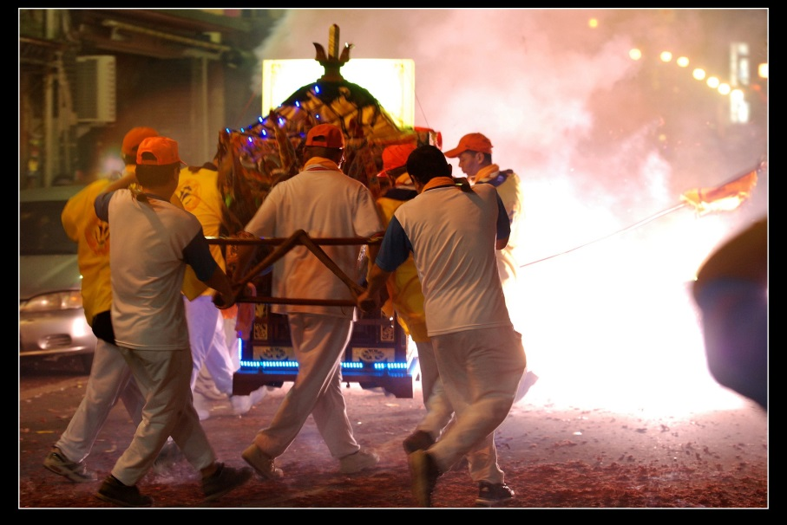
補給車也隨時在一旁待命，提供水給需要的民眾取用，有趣的是我發現有一台補給車上站著四五個小朋友，原以為他們只是家長帶來湊湊熱鬧，沒想到他們卻比我還要認真的看著整個儀式的進行，有人來到補給車旁，便全體動員發水給民眾，看著那小小的連水瓶都握不太住的手，卻從箱子裡遞出一罐罐的水給需要的人，讓我發現，原來他們才是真實參與在這項活動裡的人。
然後有一位小朋友引起了我的興趣。他穿著朝元宮的制服，手裡拿著兵器，站在媽祖的神像前，臉卻有點苦澀。觀察他許久，他突然一溜煙就消失在我的視線中，我追了過去，正好看見他從大人們手中接過兩個肉粽，臉上瞬間綻放笑容，靦腆的說了聲謝謝。頓時覺得這個小朋友真是可愛，在自己的職位上盡責，餓了也不敢擅離職守，同時更看到廟宇中的關係，如此活絡，好像都彼此認識，也互相照顧。
最可愛的莫過於在接駕團體中的小小孩們，他們各個頂著大太陽，有的還戴上可愛的超小號墨鏡，在人群中幾乎被淹沒，手裡的樂器卻從沒停過。即便是簡單的節奏，小朋友們也極其認真的堅守職位，過程中沒有看到任何小朋友哭鬧或喊累，好像他們都明白，之前所做的練習都是為了今天這個時刻，也為了迎接使他們平安的媽祖歸來。
接著我注意到另一個小男孩，身高不高，穿著長興宮的制服，在一旁看起來有點突兀，心裡正想著：「這個個子不高，看起來沒什麼力氣的小孩，難道也能抬轎嗎？」突然他好像發現我正在看他，故意避開與我相會的視線，來來回回幾次之後，我按耐不住好奇心，便上前搭訕。
「你知道這(指廟會)是在做什麼嗎？」我問。
他點點頭表示知道，但當我繼續追問這是個什麼樣的活動時，他只是有點尷尬的笑笑不願多說。
「你是來幫忙抬轎的嗎？」看了看他身上的制服，我又問。
「對啊。」
「你現在幾年級呢？是哪個宮的？」聽到他這麼說，我反而有點遲疑，這麼瘦弱的小朋友，能抬轎嗎？
「六年級。」回答後他隨即轉了身，要我看著他衣服上繡著廟名的地方。
「長興宮喔！」我大聲的讀了出來，突然與逐字稿的內容有了連結，暗暗在心裡想著，回去一定要再讀一變自己整理的逐字稿，有種紙本上的東西活生生出現在面前的違和感。
還想再問他幾個問題，他卻回頭跑到轎班裡面，準備送媽祖回朝元宮。我在旁邊觀察了一會兒，看他真的扛起一個兩人的小轎子，走在長興宮隊伍的最前端，有點神氣的眼神看著我，好像在說：誰叫妳剛剛不相信我。
隨後我跟著隊伍慢慢往朝元宮走去，走著走著又走到長興宮的隊伍旁邊，下意識往隊伍裡面一看，卻沒看到剛剛那個小朋友，有點失落的轉過頭繼續走，發現他就在前面。
於是我又停了下來，偷偷拍了他幾張照片。
「妳又偷拍。」他有點不好意思的說。
「你想看我剛剛拍了些什麼嗎？」我看他沒有拒絕，就將我剛剛錄的影片播給他看。「這還沒有完成，完成了配上音樂會更完整。」
「你好矮。」沒頭沒尾的他突然蹦出這句話，讓我有點不知所措。
「你叫什麼名字？」
他沒答腔，只是將帽子上寫著姓名的那一面翻給我看。「楊詠智。我的名字裡面也有一個詠，我們真有緣。」我這樣說。
然後他匆匆忙忙的又回到隊伍裡面，我也繼續我的腳步往朝元宮走去。
一路上沒有再遇到他，讓我有點失落，看著身邊的人與人的互動，好像沒有剛剛與他接觸那般真切。
在路旁看了許久的人來人往，在鞭炮與鑼鼓聲中遊走，突然，我的背好像被什麼人給拍了一下，我反射性的轉頭，又看到那熟悉的笑容。
「妳真的很矮。」又是那句不知所以然的話，不過頓時有些親切，感覺上，那好像是我們之間的某種連結，就像是一種咒語，使我們的關係更為接近。
「你是跟誰一起來的呀？」我鼓起勇氣想對他有更深的了解。
「我跟我爸一起來的。」他一邊玩著手上擦汗用的毛巾一邊回答。
「你爸也抬轎嗎？」我好奇的問。
「他在廟裡有別的工作。」他有點尷尬的搖搖頭回答道。
「是什麼工作呢？」
「我不能告訴妳。」
「為什麼不能告訴我？說了會怎麼樣嗎？」
「不會怎麼樣。」這句話讓我尷尬的笑了笑，於是轉向其他問題。
「那你覺得這個活動怎麼樣？你從什麼時候參加這些活動的？」
「很有趣啊！我從小就有參加了。」
「那你剛剛抬的那個轎子重嗎？」只有兩個人負責，感覺好像有點吃力。
「一點都不重。」又是那神氣的眼神。
正思索著還能跟詠智聊些什麼，他突然說「我可以跟妳講，我爸是乩童。」雖然我不太明白他為什麼突然願意跟我說，不過我很高興得到他的信任，也願意讓我更了解他一點。
本想多問幾個問題，沒想到煙火突然開始施放，聲音大到我不得不摀起耳朵，詠智卻在一旁竊笑。
「你都不怕鞭炮和煙火嗎？」我有點吃力的問。
「你們會怎麼樣(嚇到)，我不會怎麼樣(意指已經習慣)。」
我痛苦的等待煙火和鞭炮結束，詠智突然朝他身後比了比，好像用唇語在說：我要先過去集合了。我有點不捨的點點頭，向他說再見，本以為之後還有機會可以和他說上話，順便和他分享配上音樂的影片，但之後再也沒和他說上話了。在最後的最後，在遠處看見他的身影。長興宮是最後一組向朝元宮拜訪的的廟宇，看著詠智在前頭踩著專業的步伐，左右晃動神像，眉宇間透露著得意，我不知道他有沒有注意到我，我只知道我深深被他的專注給感動。
長興宮結束以後，進行了一場在朝元宮的大拜拜，結束後便陸續往旅館休息，半天的廟會參與也告一個段落。
在這次參與的過程中，我觀察「人」。看著轎班裡的每個個人，做好自己該做的事情，並互相協助，彼此間形成一種契合的關係；看著周邊的老老少少，對自己的信仰虔誠，並持續傳承，承襲彼此脈絡的關係；看著我與詠智的互動，對陌生彼此的信任，並樂於分享，成就一種全新近似朋友的關係。
這是一種從人與人到發展一段關係的過程，可長、可短、有默契、有坦誠。我看到的是一個社區，因為廟宇網絡而逐漸鞏固關係的過程，鄰居與鄰居、居民與神明、社區與廟宇之間的個體，纏纏綿綿多少時日進而發展成現在這樣農情的過程，而透過與詠智的相識，即便短暫，我好像也成為這個社區脈絡下的一環，如此想來特別的感動。
透過這次的活動，梧棲這個海邊的小角落，就不在只是一個名字，一張照片，而是一段完整被紀錄的故事。

評語：

文字真誠，敘述有條理且生動，聚焦在單一人物，形象立體，有發展成短篇小說的潛力。但有些對話應適當修改，例如不需括號的補充說明，如此才不致使文氣無法連貫。結論稍嫌八股，沒有餘韻，反倒沖淡先前醞釀的情感，很可惜。

